ไฮไลท์โมรอคโค 10 วัน 7 คืน โดยกาตาร์ แอร์เวย์ส (QR)
Hilight Morocco 10 Days 7 Nights by Qatar Airways
(สัมผัสดินแดนฟ้าจรดทราย.....นอนดูดาวที่ทะเลทรายซาฮาร่า)
พัก เฟส 2 คืน มาราเกช 1 คืน เที่ยวสบาย ไม่เหนื่อย
TOUR CODE : MC990512MZ
 บินเข้า คาซาบลังก้า เช้า (07.30 น.)  ออกจาก คาซาบลังก้า บ่าย (14.05 น.)
ผู้บุกเบิกและชำนาญเส้นทางทัวร์โมรอคโค ตั้งแต่ พ.ศ. 2547 (ค.ศ.2004)
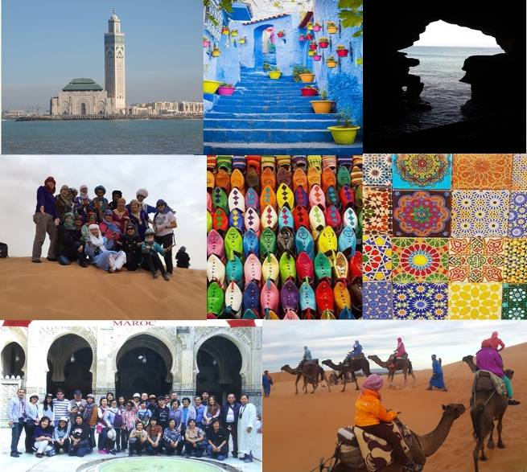

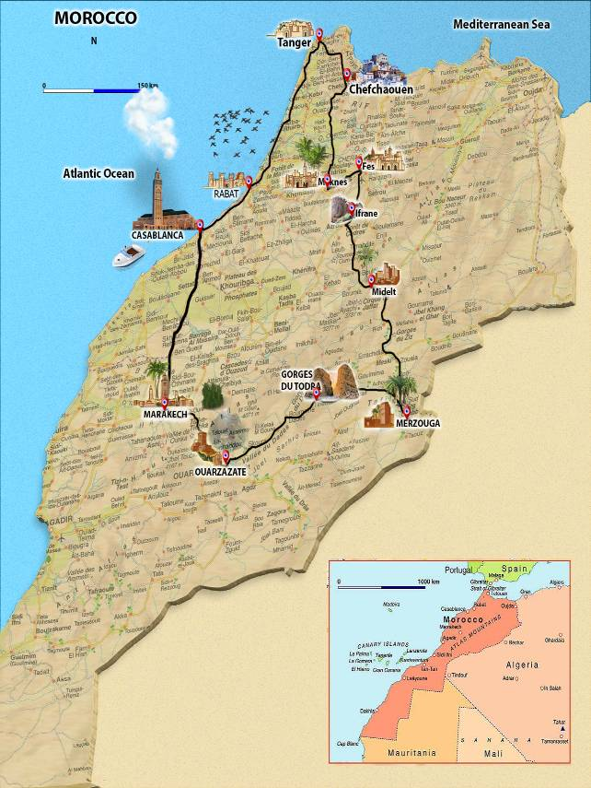

*** จุดเด่นของรายการทัวร์ไฮไลท์โมรอคโค 10 วัน 7 คืน ปี 2567 ***
- รายการทัวร์ ออกแบบเส้นทางโดยผู้ชำนาญทัวร์โมรอคโค ร่วม 20 ปี รู้ใจนักท่องเที่ยวชาวไทย
- บินสู่ “คาซาบลังก้า” บินถึงคาซาบลังก้า เช้า 07.30 น. บินออก บ่าย 14.05 น.
- เส้นทางท่องที่ยวเป็นวงรอบ เที่ยวครบทุกเมืองสวย ชมธรรมชาติอันหลากหลาย ไม่วนรถไปมา
- พักโรงแรม ระดับ 5 ดาว 7 คืน ระดับ 4 ดาว 1 คืน ลักซูรี่แคมป์ 1 คืน ในทะเลทราย
- พักโรงแรมหรู 5 ดาวในเมือง “เฟส” 2 คืน เมืองที่มีตรอกมากที่สุดในโลกถึง 9,400 ตรอก
- พักโรงแรมหรู 5 ดาว ในเมือง “มาราเกช” 2 คืน เมืองที่ผู้นำทั่วโลกใฝ่ฝันอยากมาอยู่
- นั่งรถม้า ชมเมือง “มาราเกช” ชมความงามของเมืองสีชมพูผ่านประสบการณ์หลังรถม้า
- ชม “สุเหร่ากษัตริย์ฮัสซันที่ 2” สุเหร่าที่มีขนาดใหญ่เป็นอันดับ 2 รองจากเมืองเมกกะ
- ชม “ช่องแคบยิบรอลต้า” อันเลื่องชื่อที่คั่นระหว่างทวีปยุโรปและทวีปแอฟริกา ณ เมืองแทนเจียร์
- ชมเมืองสีขาว ณ “เมืองราบัต“ ซึ่งเป็นสัญลักษณ์ของเมืองหลวงแห่งโมรอคโค
- สัมผัสมนต์เสน่ห์เมือง BLUE CITY แห่งโมรอคโคที่บ้านเรือนทาทาบด้วยสีฟ้าขาว “เชฟ ชาอูน“
- นั่งรถ 4 WD ตะลุยทะเลทรายซาฮาร่า สู่เมอร์ซูก้า MERZOUGA
- พักค้างคืนและนอนดูดาวที่ ลักซูรี่แคมป์ (มีห้องน้ำในตัว) ในทะเลทรายซาฮาร่า
- ขี่อูฐ เพื่อไปชมพระอาทิตย์ขึ้นจากขอบฟ้า ในทะเลทรายซาฮาร่า
- อิ่มอร่อยกับอาหาร “โมรอคคัน” “ ซีฟู้ด” “ไทย” “จีน”
- น้ำดื่ม ระหว่างทัวร์ ไม่อั้น เนื่องจากอากาศในประเทศโมรอคโค ค่อนข้างแห้ง

วันแรก |  | กรุงเทพฯ (Bangkok) – โดฮา (Doha) |  | B- | L- |  | D-
17.00 น. |  | สมาชิกพร้อมกันที่ สนามบินสุวรรณภูมิ เคาน์เตอร์สายการบินกาตาร์ แอร์เวย์ส เคาน์เตอร์ Q ประตูทางเข้าที่ 8 เจ้าหน้าที่ คอยอำนวยความสะดวก และทาการเช็คอิน
20.00 น. |  | บินสู่ โดฮา (Doha) โดยสายการบินกาตาร์ แอร์เวย์ส เที่ยวบินที่ QR 835 BKK DOH 20.00 – 22.50 (7.14 ช.ม)  เชิญเพลิดเพลินกับจอทีวีส่วนตัวทุกที่นั่ง พร้อมบริการอาหารและเครื่องดื่มบนเครื่องบิน
22.50 น. |  | ถึง สนามบินกรุงโดฮา ประเทศกาตาร์ พักเปลี่ยนอิริยาบถและเปลี่ยนเครื่อง
วันที่สอง | โดฮา (Dha) – คาซาบลังก้า (Casablanca) – ราบัต (Rabat) – แทนเจีย(Tangier) |  | B- |  |  | L1 |  | D1
01.35 น. | บินต่อ สู่เมืองคาซาบลังกา สายการบินกาตาร์ แอร์เวย์ส ( Codeshare ) รอยัลแอร์มาร็อค เที่ยวบิน AT / QR 4567 DOH CMN 01.35 – 07.30 บินต่ออีกประมาณ 7.55 ชั่วโมง (รวมเวลาบิน และเปลี่ยนเครื่อง 18.05 ชม.)
07.30 น. | เครื่องลงจอดที่สนามบินนานาชาติเมืองคาซาบลังก้า (Casablanca) ประเทศโมรอคโค (เวลาท้องถิ่นในประเทศ  โมรอคโค ช้ากว่าประเทศไทย 6 - 7 ช.ม.) หลังผ่านตรวจคนเข้าเมืองและศุลกากร พบมัคคุเทศก์ท้องถิ่นแล้ว
นำท่านเดินทางสู่ เมืองราบัต (Rabat) เมืองหลวงแห่งราชอาณาจักรโมรอคโค (ระยะทาง 115 กม.เวลาเดินทาง
ประมาณ 1.30 ชม.)

ชมเมืองราบัต เมืองหลวงแห่งราชอาณาจักรโมรอคโค เมื่อโมรอคโคหลุดพ้นจากการเข้าแทรกแซงทางการเมืองของฝรั่งเศส ตั้งแต่ปีค.ศ.1956 เป็นที่ตั้งของพระราชวังหลวง และทำเนียบทูตานุทูตจากต่างแดน เป็นเมืองสีขาวที่สะอาดและสวยงาม ชมสุสานของกษัตริย์โมฮัมเหม็ดที่ 5 พระอัยกา(ปู่) ของกษัตริย์องค์ปัจจุบัน (โมฮัมเหม็ดที่ 6) ซึ่งมีทหารยามยืนเฝ้าสง่าทุกประตูและเปิดให้คนทุกชาติทุกศาสนาเข้าไปเคารพพระศพที่ฝังอยู่เบื้องล่าง ด้านหน้าของสุสาน คือสุเหร่าฮัสซันที่เริ่มสร้างมาตั้งแต่ศตวรรษที่ 12 ในบริเวณกว้าง 183x139 เมตร แต่ไม่สำเร็จและพังลงจนเหลือแต่เพียงเสาไว้ 365 ต้น เนื่องจากแผ่นดินไหวที่เมืองลิสบอนของปรตุเกสในปีคศ. 1775 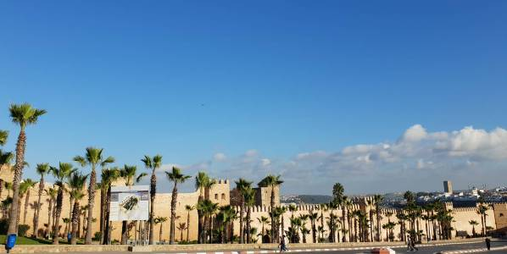
นำท่านชม ป้อมอูดายา (Oudayas Fortress) ป้อมขนาดใหญ่ 2 ชั้น ที่ตั้งอยู่ริมมหาสมุทรแอตแลนติก ล้อมรอบด้วย
กำแพงสูงใหญ่ เป็นป้อมที่สเปนสร้างขึ้นเมื่อสมัยที่สเปนยึดครองโมรอคโค ด้านในมีสวนดอกไม้แบบสเปน และเป็น
เมดิน่า หรือชุมชนชาวเมืองซึ่งเต็มไปด้วยบ้านเรือนทาทาบด้วยสีฟ้า-ขาว บรรยากาศริมทะเลคล้ายเมืองซานโตรินี
นับเป็นหนึ่งในป้อมปราการที่สำคัญของโมรอคโคในอดีตใช้ป้องกันข้าศึกจากการรุกรานทั้งจากประเทศที่ล่าอาณา
นิคมและในยุคที่โจรสลัดชุกชุม
กลางวัน |  รับประทานอาหารกลางวัน ณ ภัตตาคาร
บ่าย | นำท่านเดินทางสู่เมืองแทนเจียร์ (Tangier) (ระยะทาง 252 กม.เวลาเดินทางประมาณ 3.00 ชม.) เป็นเมืองริมชายฝั่ง และเป็นเมืองท่าที่สำคัญ ที่ตั้งอยู่ทางตอนเหนือของประเทศโมร็อกโก และอยู่ทางตอนใต้ของ “ช่องแคบยิบรอลตาร์” ปัจจุบันเมืองท่าแห่งนี้ได้กลายเป็นจุดหมายปลายทางด้านการท่องเที่ยวที่สำคัญอีกแห่งของโมร็อกโคอีกด้วย นอกจากนี้แล้วเมืองแทนเจียร์ยังเป็นเมืองที่มีความสำคัญทางด้านประวัติศาสตร์ไม่น้อยไปกว่าเมืองอื่นๆ อีกทั้งรอบ ๆ ตัวเมืองยังมีความโดดเด่นด้วยทัศนียภาพที่สวยงาม รวมไปถึงหาดทรายและผู้คนที่แสนจะเป็นมิตร ชมวิว”ช่องแคบยิบรอลต้า” ที่คั่นแบ่งระหว่างทวีปยุโรป และ ทวีปแอฟริกา ด้วยระยะห่างเพียง 14 กิโลเมตร ตามตำนานเล่าว่า เป็นเพราะเทพเฮอร์คิวลิส ที่ต้องการเดินทางผ่านไปยังสุดขอบตะวันตกจึงยกแผ่นหินออกทำให้เกิดช่องแคบยิบรอลต้าขึ้น
 | ตามตำนานเล่าว่า เป็นเพราะเทพเฮอร์คิวลิส ที่ต้องการเดินทางผ่านไปยังสุดขอบตะวันตกจึงยกแผ่นหินออกทำให้เกิดช่องแคบยิบรอลต้าขึ้น จากนั้นนำชม แกรนด์ ซัคโค (Grand Socco) หรือที่รู้จักกันว่า "บิ๊กสแควร์" จัตุรัสที่รายล้อมไปด้วยเขตเมืองเก่า หรือย่านเมดินา ซึ่งถูกจัดอันดับให้เป็นหนึ่งในสถานที่ท่องเที่ยวที่ดีที่สุดของเมืองแทนเจียร์ อีกทั้งยังถือว่าเป็นตลาดหลักของเมืองอีกด้วย
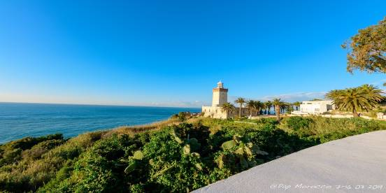
ค่ำ |  รับประทานอาหารค่ำ ที่โรงแรม
 |  พักที่ โรงแรม HOTEL FARAH TANGIER ระดับ 5 * หรือเทียบเท่า

วันที่สาม | แทนเจียร์ (Tangier) – เชฟชาอูน (Chefchaouen) – เฟส (Fes) | B1 | L2 | D2
เช้า |  รับประทานอาหารเช้าในโรงแรม-เช็คเอ้าท์
นำท่านเดินทาง สู่ นครสีฟ้า เชฟชาอูน (Chefchaouen) (ระยะทาง 112 กม.เวลาเดินทางประมาณ 2.30 ชม.) เมืองที่ได้ชื่อว่า “ มนต์เสน่ห์แห่งโมร็อกโค “ แม้ว่า โมรอคโคจะเป็นประเทศที่ตั้งอยู่ทางทิศตะวันตกเฉียงเหนือของทวีปแอฟริกา แต่เพราะการที่มีอาณาเขตติดต่อกับทะเลเมดิเตอร์เรเนียนและมหาสมุทรแอตแลนติก จึงทำให้ภูมิอากาศของประเทศเป็นแบบเมดิเตอร์เรเนียนคล้ายตอนใต้ของอิตาลีและ สเปน
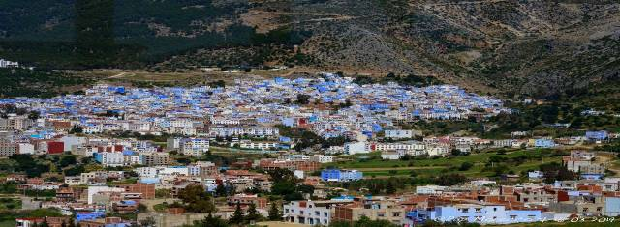
 | เมืองเชฟชาอูน (Chefchaouen) เป็นเมืองเล็กๆ ตั้งอยู่ในหุบเขาริฟ (Rif Mountain หรือ Er-Rif) ประวัติความเป็นมาของเมืองนั้นยาวนานกว่า 540 ปี ในอดีตก่อนที่โมรอคโคจะได้รับเสรีภาพในการปกครองประเทศทั้งหมดในปี 1956
 | เมืองเชฟชาอูน เคยอยู่ใต้การปกครองของสเปนมาก่อน และจนบัดนี้ประชากรที่มีประมาณ 40,000 กว่าคน ก็ยังคงใช้ภาษาสเปนกันอย่างแพร่หลาย
 | นำท่านเดินชมเมืองเชฟชาอูน เมืองที่ถือว่าเป็นสวรรค์ของคนรักสีฟ้าและสีขาว โดยเฉพาะสีฟ้า นั่นก็เพราะว่าเชฟชาอูนเป็นเมืองที่บ้านเรือนเกือบทุกหลังเป็นสีขาว และมีครึ่งล่างไปจนถึงบริเวณถนน บันได และทางเดิน เป็นสีฟ้าสดใสเหมือนวันที่ท้องฟ้าไร้เมฆ ประกอบกับอากาศบริสุทธิ์และความสะอาดของเมืองได้สร้างบรรยากาศผ่อนคลายสบายๆที่ทำให้นักท่องเที่ยวที่เหนื่อยล้ามาจากการตระเวนเที่ยวที่เมืองอื่นหายเหนื่อยได้ สำหรับท่านที่ชื่นชอบในสถาปัตยกรรมแบบโมรอคโค ไม่ควรพลาดเมืองเล็ก ๆ แห่งนี้ ที่บ้านเรือนทาทาบด้วยสีฟ้าและสีขาว ซึ่งจะสร้างความประทับใจให้แก่ผู้มาเยือนมิรู้ลืม
 | 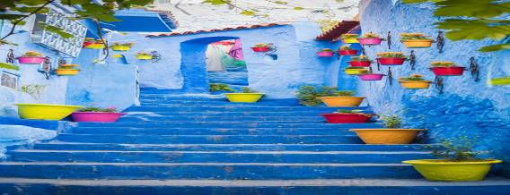

กลางวัน |  รับประทานอาหารกลางวัน ณ ภัตตาคาร
บ่าย | นำท่านออกเดินทางสู่เมือง เมคเนส (Meknes) (ระยะทาง 195 กม. ใช้เวลาเดินทางประมาณ 3.30 ชม.)  แวะชม เมืองโบราณโรมันโวลูบิลิส (Roman city of Volubilis) ที่ปัจจุบันเหลือแต่ซากปรักหักพังที่เกิดจากแผ่นดินไหว  ครั้งรุนแรงในปี ค.ศ. 1755 แต่ยังคงเห็นได้ถึงร่องรอยความยิ่งใหญ่ของเมืองในจักรวรรดิโรมันในอดีต อดีตเมือง  โบราณแห่งจักรวรรดิโรมันแห่งนี้มีความสำคัญยิ่งในยุคศตวรรษที่ 3 และล่มสลายถูกปล่อยเป็นเมืองร้างในศตวรรษที่  11 เมืองโรมันโบราณแห่งนี้ได้รับการขึ้นทะเบียนเป็นมรดกโลกในปีค.ศ.1997  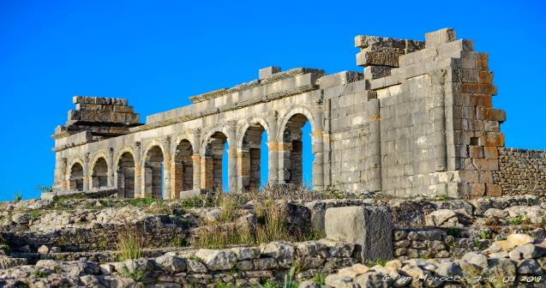
ผ่านชมเมือง มูเล่ ไอดริส (Moulay Idriss) เมืองโรมันโบราณเมืองหนึ่งที่เป็นเมืองศูนย์กลางทางศาสนาอันศักดิ์สิทธิ์
ของชาวมุสลิมในโมรอคโค ทุกๆ ปี ช่วงเดือนสิงหาคมถึงกันยายน จะมีเหล่านักจาริกแสวงบุญมาเยือนเมืองแห่งนี้เพื่อ
ประกอบพิธีทางศาสนาเปรียบได้กับเมืองเมกกะของประเทศซาอุดิอารเบีย เมคเนส (Meknes) หนึ่งในเมืองมรดกโลก
รับรองโดยยูเนสโกเมื่อปี ค.ศ.1996 อดีตเมืองหลวงในสมัยสุลต่าน มูเล อิสมาอิล (Mouley Ismail) แห่งราชวงศ์อะลา
วิท (Alawite Dynasty) ได้ชื่อว่าเป็นกษัตริย์จอมโหดผู้ชื่นชอบการทำสงครามในช่วงศตวรรษที่ 17 ด้วยทำเลที่ตั้งที่มี
แม่น้ำไหลผ่านกลางเมือง เมกเนสจึงเป็นเมืองศูนย์กลางการผลิตมะกอก ไวน์ และพืชพรรณต่างๆ มี กำแพงเมือง
ล้อมรอบเมืองเก่าที่ยาวประมาณ 40 กม. ซึ่งมีประตูเมืองใหญ่โตถึง 7 ประตู ผ่านชม ประตูบับมันซู (Bab Mansour
Monumental Gate) เป็นประตูที่ได้ชื่อว่าสวยที่สุด ตกแต่งด้วยโมเสคและกระเบื้องกระเบื้องสีเขียวสดบนผนังสีแสด
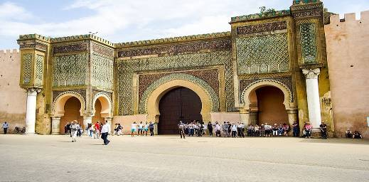

จากนั้นเดินทางสู่ เมืองเฟส (Fes) (ระยะทาง 82 กม. ใช้เวลาเดินทางประมาณ 1ชม.) ซึ่งตั้งอยู่บนพื้นที่ที่อุดมสมบูรณ์ที่
ต่อจากเชิงเทือกเขารีฟ ซึ่งเฟสเป็นเมือง ท่องเที่ยวที่มีชื่อเสียงและมีเสน่ห์อันน่าประทับใจ ของโมรอคโค และเป็น
เมืองหลวงเก่า ที่มีความความสำคัญทางประวัติศาสตร์และศาสนาตั้งแต่ยุค ศตวรรษ ที่ 8
ค่ำ |  รับประทานอาหารค่ำ ที่โรงแรม
 |  พัก โรงแรม LES MERINIDS HOTEL ระดับ 5* หรือเทียบเท่า
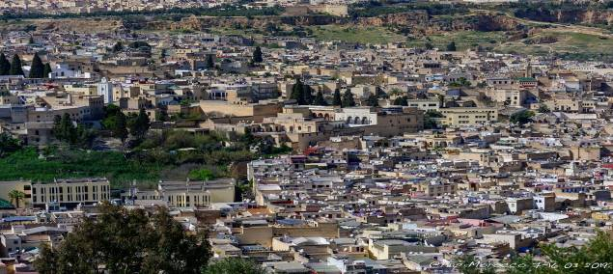

วันที่สี่ | เฟส (Fes) | B2 | L3 | D3
เช้า | รับประทานอาหารเช้าในโรงแรม-เช็คเอ้าท์
นำท่านชมประตูพระราชวังหลวงแห่งเฟส (The Royal Palace) ประตูทางเข้าพระราชวังเป็นสถาปัตยกรรมที่สวย
และสง่างาม เป็นเอกลักษณ์แห่งราชวงศ์โมรอคโค
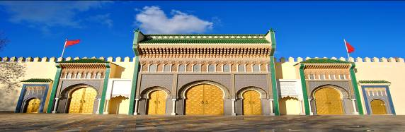
จากนั้นนำท่านเดินทางเข้าสู่เขาวงกตอันซับซ้อนแห่งเมดินาเมืองเฟสผ่านประตู Bab Bou Jeloud ที่สร้างตั้งแต่ปี1913
ที่ใช้โมเสดสีฟ้าตกแต่ง เดินผ่านเข้าไปในเขตเมดิน่าแล้วเหมือนข้ามกาลเวลาย้อนสู่อดีต นำท่านเดินผ่านตลาดสดขาย
ข้าวปลาอาหาร และผัก ผลไม้สดต่างๆนาๆ ในเขตเมืองเก่าได้แบ่งออกเป็น 100 ส่วนมีซอยกว่า 9,400 ซอย มีซอยแคบ
สุดคือ 50 ซ.ม. ถึงกว้าง 3 เมตร จะแบ่งเป็นย่านต่างๆ เช่น ย่านเครื่องใช้ทองเหลือง
ทองแดง จะมีร้านค้าเล็ก ๆ ที่หน้าร้านจะมีหม้อ กะทะ อุปกรณ์เครื่องครัว วางแขวนห้อย
เต็มไปหมด ย่านขายพรมที่วางเรียงรายอย่างสวยงาม ย่านงานเครื่องจักสาน งานแกะสลัก
ไม้ และย่านเครื่องเทศ (Souk El Attarine) ท่านจะได้สัมผัสทั้งรูป รส และกลิ่น ในย่าน
เครื่องเทศที่มีการจัดเรียงสินค้าได้อย่างเป็นระเบียบเรียบร้อยสวยงามระหว่างที่เดินตาม
ทางในเมดิน่าท่านจะได้พบกับน้ำพุธรรมชาติ(Nejjarine Fountain) เพื่อให้ชาวมุสลิมให้
ล้างหน้าล้างมือก่อนเข้าในบริเวณมัสยิดนอกจากนี้ที่ตามซอกมุมอาจเห็นภาพชายสูงอายุ
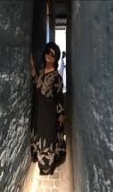
หนวดเครารุงรังนั่งแกะสลักไม้ชิ้นเล็กๆอยู่บริเวณตามทางเดินแคบๆในเขตเมืองเก่าบาง
ทีเราก็ยังจะเห็นผู้หญิงที่นี่สวมเสื้อผ้าที่ปิดตั้งแต่หัวจนถึงเท้าจะเห็นได้ก็เฉพาะตาดำอัน
คมกริบเท่านั้น
แวะชมสุสานของกษัตริย์ มูเล ไอดริสที่ 2 (Moulay Idriss Mausolem II) ที่ชาวโมรอคโคถือว่าเป็นแหล่งมาแสวงบุญ
ที่ศักดิ์สิทธิ์ โดยชายชาวมุสลิมจะมาขอพรก่อนการเข้าสุหนัตและหญิงสาวชาวมุสลิมมักจะมาขอพรเพื่อให้ได้บุตร
ชม สุเหร่าใหญ่ไคเราวีน (Kairaouine Mosque)ซึ่งเป็นทั้งมหาวิทยาลัยสอนศาสนาแห่งแรกของโมรอคโคและเก่าแก่
ที่สุดแห่งหนึ่งของโลกเลยทีเดียว(เฉพาะผู้นับถือศาสนาอิสลามท่านั้น) ชมย่านเครื่องหนังและชม บ่อฟอกและย้อมสี
หนังแบบโบราณประจำเมืองเฟส (Chouara Tannery) ที่เป็นเอกลักษณ์เฉพาะของเมืองเฟส ถูกอนุรักษ์โดยองค์กร
ยูเนสโก้ เมืองเฟส จึงเป็นสถานที่ไม่ควรพลาดในการมาเยือนอย่างยิ่ง
กลางวัน |  รับประทานอาหารกลางวัน ณ ภัตตาคาร
บ่าย | นำท่านชม เมเดอร์ซา (Merdersa) ซึ่งเป็นโรงเรียนสอนพระคัมภีร์ มีสถาปัตยกรรมแบบมัวร์ที่สวยงามประณีต ชมร้านทองเหลือง ซึ่งช่างฝีมือที่ทำทองเหลืองเป็นช่างที่ได้รับการถ่ายทอดกันมาตั้งแต่บรรพบุรุษ หลายชั่วอายุคน ในอดีตช่างฝีมือ และ ช่างหัตถกรรมเหล่านี้ได้สร้างสรรค์ผลงานอันวิจิตรงดงามในแคว้น อัล อันดาลูซ ประเทศสเปนเมื่อครั้งที่ชาวโมรอคคันเบอร์เบอร์ปกครองแคว้น อัล อันดาลูซ ของสเปน และชมการผลิตโมเสค (Mosaic) และเครื่องใช้ที่ทำจากเซรามิค
ค่ำ |  รับประทานอาหารค่ำ ที่โรงแรม
 |  พัก โรงแรม LES MERINIDS HOTEL ระดับ 5* หรือเทียบเท่า
*** คืนนี้ กรุณาจัดเตรียมเสื้อผ้า และของใช้จำเป็น ใส่กระเป๋าเล็ก เพื่อใช้ในการค้างแรมในทะเลทรายซาฮาร่า ในคืนพรุ่งนี้ ***
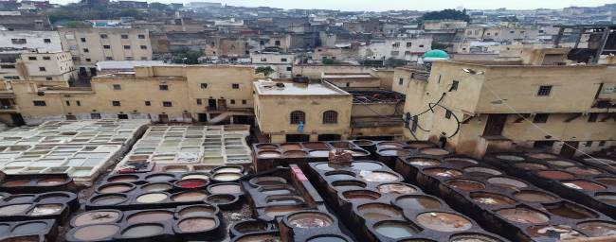

วันที่ห้า | เฟส (Fes) – อิเฟรน (Ifrane) - มิเดลท์(Midelt) – แอร์ฟูด์ (Erfoud) – เมอร์ซูก้า(Merzouga) | B3 | L4 | D4
เช้า | รับประทานอาหารเช้าในโรงแรม-เช็คเอ้าท์
นำท่านสู่จุดชมวิวเมืองเฟส ชมบรรยากาศเมืองเฟสจากที่สูง เมืองที่ใหญ่เป็นอันดับ 3 ของประเทศโมร็อคโค มีประชากรราว 1 ล้านคน เมืองที่ได้รับการขนานนามว่า "มักกะฮ์แห่งตะวันตก" และ "เอเธนส์แห่งแอฟริกา
นำท่านเดินทางสู่ เมืองอิเฟรน (Ifrane) (ระยะทาง 70 กม. ใช้เวลาเดินทางประมาณ 1.20 ชม.)
อิเฟรน (Ifrane) เป็นเมืองพักตากอากาศบนความสูงกว่า 1,650 เมตรเหนือระดับน้ำทะเล ซึ่งในอดีตฝรั่งเศสได้มาสร้างเมืองขึ้นบริเวณนี้ เป็นสถานที่พักผ่อนทั้งฤดูหนาวและฤดูร้อน บ้างก็เรียกเมืองอิเฟรนว่า เจนีวาแห่งโมรอคโค หรือ “สวิตเซอร์แลนด์แห่งโมรอคโค” บ้านส่วนใหญ่มีหลังคาสีแดง มีดอกไม้ และทะเลสาบสวยงาม นำท่านเดินเล่นภายในเมืองและเก็บภาพบรรายากาศอันสวยงามอีกแห่งของโมรอคโค ถ่ายรูปกับอนุสรณ์สิงห์โตหิน ซึ่งเป็นสัญลักษณ์แทนสิงห์โตตัวสุดท้ายที่ถูกล่าจนหมดไปจากเทือกเขาแห่งนี้
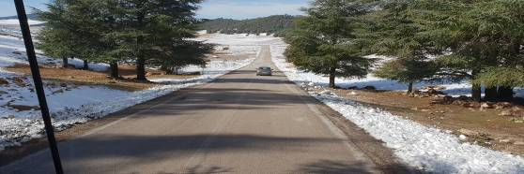
 | จากนั้นนำท่านเดินทางต่อสู่เมือง มิเดลท์ (Midelt) (ระยะทาง 130 กม. ใช้เวลา 2.20 ชม.)
กลางวัน |  รับประทานอาหารกลางวัน ณ ภัตตาคาร
บ่าย | นำท่านเดินทางสู่เมืองเมอร์ซูก้า (Merzouga) เมืองในทะเลทรายซาฮาร่า (ระยะทาง 268 กม). ใช้เวลาเดินทาง  ประมาณ 4 ชม.) ผ่านเมือง เออราชิดิยา (Errachidia) เมืองที่มีความสำคัญทางด้านยุทธศาสตร์ ซึ่งอยู่ใกล้กับพรมแดน  ของประเทศแอลจีเรีย เดินทางสู่เมืองเอร์ฟูด์ (Erfoud) เมืองที่เคยเป็นศูนย์กลางกองคาราวานพ่อค้าที่เดินทางมาจาก  ทางตะวันออกกลางอย่างซาอุดิอารเบียและซูดานในแอฟริกา  นำท่านพร้อมสัมภาระ(ใบเล็ก) เดินทางโดยรถ 4x4 เข้าสู่ทะลทรายซาฮารา เมอร์ซูก้า (Merzouga) (ระยะทาง54 ก.ม.  ใช้เวลา 45 นาที) ผ่านภูเขาหิน ที่เต็มไปด้วยซากฟอสซิล ของหอย และ แมงกะพรุนโบราณ ในอดีต เมื่อประมาณ 350  ล้านปีก่อน ดินแดนแห่งนี้เคยอยู่ใต้ท้องทะเลต่อมาเมื่อแผ่นดินผุดขึ้นมา จึงเกิดซากฟอสซิลขึ้นมากมาย
ค่ำ |  รับประทานอาหารค่ำ ที่เมอร์ซูก้า
 |  พักเต็นท์ แบบลักซูรี่ LUXURY CAMP (มีห้องน้ำ ในตัว) ในทะเลทรายซาฮาร่า
*** เชิญท่าน เพลิดเพลินกับบรรยากาศของทะเลทรายซาฮาร่า ยามค่ำคืน และ ชมดวงดาวบนท้องฟ้า ***
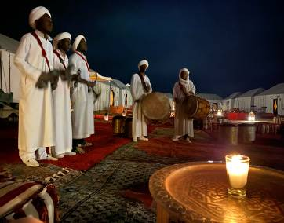
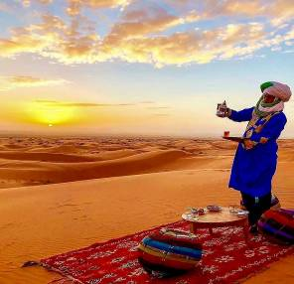

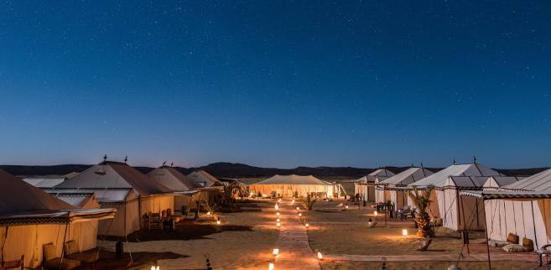

วันที่หก | มอร์ซูก้า (Merzouga) - ทินเฮียร์ (Tinerhir) - วอซาเซท(Ouarzazate) | B4 | L5 | D5
เช้าตรู่ | ก่อนพระอาทิตย์ขึ้นนำท่านขี่อูฐชมเพื่อชมพระอาทิตย์ขึ้นที่เนินทรายในทะเลทรายซาฮาร่า (ขี่อูฐ ท่านละ 1 ตัว)
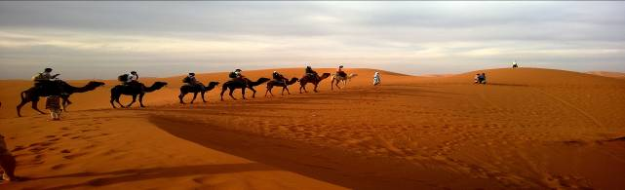 | ทะเลทรายซาฮาร่า (SAHARA DESERT) เป็นทะเลทรายที่มีอาณาเขตกว้างใหญ่ที่สุดในโลกคือ มีเนื้อที่ประมาณ 9.3 ล้านตารางกิโลเมตร (ใหญ่เท่ากับอเมริกาทั้งประเทศ) และตั้งอยู่ทางตอนเหนือของทวีปแอฟริกา ทะเลทรายซาฮาร่ามีสิ่งแวดล้อมที่ไม่เอื้อต่อการดำรงอยู่ของชีวิตมนุษย์ สัตว์ หรือพืช เพราะฝนตกน้อยมาก และพื้นที่ไม่เหมาะแก่การเพาะปลูกหรือเลี้ยงสัตว์ หากมีสัตว์และพืชพันธุ์ใดที่สามารถเติบโตในทะเลทรายได้ ก็ต้องปรับตัวกันอย่างมาก เช่นเดียวกับมนุษย์ที่ต้องหาวิธีในการใช้ชีวิตให้อยู่รอดได้ ให้ท่านได้สัมผัสบรรยากาศยามเช้าในทะเลทรายซาฮาร่า จากสภาพการไร้ฝนและอุณหภูมิที่ร้อนจัดในทะเลทรายมีผลทำให้ความชื้นสัมพัทธ์ของอากาศเหนือทะเลทราย เกือบเป็นศูนย์ตลอดปี ชมพระอาทิตย์ขึ้นจากบนเนินทราย ซึ่งเป็นภาพที่สวยงาม น่าประทับใจ ได้เวลานำท่านขี่อูฐกลับสู่โรงแรมที่พัก
เช้า | รับประทานอาหารเช้าในโรงแรม ที่พัก - เช็คเอ้าท์
นำคณะนั่งรถขับเคลื่อนสี่ล้อ 4x4 (4WD) ออกจากทะเลทรายซาฮาร่า มุ่งหน้าสู่เมืองเอร์ฟูด์(Erfoud) เพื่อเปลี่ยนเป็นรถโค้ช เดินทางสู่เมืองทินเฮียร์ แวะชมโอเอซิส Tinerhir (ระยะทาง 150 กม. ใช้เวลาเดินทางประมาณ 2.40 ชม.) ซึ่งเป็นชุมชนที่เกาะกลุ่มอยู่รวมกัน ท่ามกลางความแห้งแล้งในเขตทะเลทราย ที่ยังมีความชุ่มชื้น มีตาน้ำ หรือ ลำธารน้ำ ซึ่งใช้ในการปลูก ต้นปาล์ม ต้นอัลมอนด์ โอเอซิสแห่งนี้เคยเป็นที่ตั้งของกองทหารที่เดินทางมาจากเมืองวอซาเซท ผ่านหุบเขาดาเดดส์ (Dades) ซึ่งเป็นแนวเขาและธรรมชาติของหุบเขาที่ถูกกัดกร่อนจากแรงลม ทำให้หุบเขากลายเป็นรูปร่างต่างๆ สวยงาม จากนั้นเดินทางสู่ทอดร้ากอร์จ (Todra Gorge) โกรกธารที่มีโขดผาสูง 985 ฟุต หรือ 300 เมตร ทั้งสองด้านที่เกือบตั้งทำมุมสามเหลี่ยมกับแม่น้ำโทดร้า ถือว่าเป็นโกรกธารและหุบเขาที่สวยที่สุดทางใต้ของโมรอคโค ชมความงดงามของช่องเขาที่ซ่อนตัวอยู่ในโอเอซิส โดยมี ลำน้ำใส ๆ ที่ไหลผ่านช่องเขากับหน้าผาสูงชันแปลกตา สถานที่แห่งนี้เป็นแหล่งปีนหน้าผาสำหรับนักท่องเที่ยวที่รัก
การเสี่ยงภัย
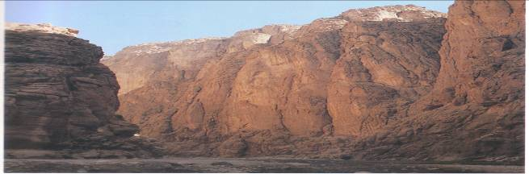
กลางวัน |  รับประทานอาหารกลางวัน ณ ภัตตาคาร
บ่าย | เดินทางสู่เมืองวอซาเซท (Ouarzazate) เคยเป็นที่ตั้งทางยุทธศาสตร์ ในปี ค.ศ. 1928 ฝรั่งเศสได้ตั้งกองกำลังทหารและพัฒนาที่นี่ให้เป็นศูนย์กลางการบริหาร วอซาเซทเป็นเมืองที่ถูกส่งเสริมให้เป็นเมืองท่องเที่ยวแวดล้อมไปด้วยสตูดิโอภาพยนตร์ และมีการพัฒนาพื้นที่ในทะเลทรายเพื่อการทำกิจกรรมต่างๆ เช่นการขี่มอเตอร์ไซด์ อูฐ กิจกรรมผจญภัยกลางทะเลทราย (สำหรับในฤดูหนาว – ฤดูใบไม้ผลิ (พ.ย.– เม.ย.)) ควรเตรียมเสื้อกันหนาวให้เพียงพอ เพราะเมืองนี้อยู่ใกล้ภูเขา แอตลาส ที่มีหิมะปกคลุมในช่วงดังกล่าว
 | เมืองวอซาเซท อาจกล่าวได้ว่าเป็นจุดมุ่งหมายของนักท่องเที่ยวที่มองหาความแตกต่าง และความผจญภัยที่หาไม่ได้จากที่ไหน วอซาเซทเป็นเมืองที่สำคัญที่สุดของทางตอนใต้ และที่นี่ยังเป็นทางเชื่อมระหว่างเหนือกับใต้ และตะวันออกกับตะวันตก สำหรับนักท่องเที่ยวบางคนที่ชอบรสชาติของความเป็นทางใต้ ณ แห่งนี้เป็นจุดเริ่มต้นของการสำรวจเมืองต่างๆได้ทุกวัน ก่อนถึงเมืองซอซาเซท แวะชมผลิตภัณฑ์ที่ทำจากกุหลาบที่เมือง มากูน่า (M’Gouna) (เทศกาลกุหลาบจะจัดขึ้นประมาณเดือนพฤษภาคม)
ค่ำ |  รับประทานอาหารค่ำ ที่โรงแรม
 |  พักที่ โรงแรม KARAM PALACE HOTEL ระดับ 4* หรือเทียบเท่า

วันที่เจ็ด | วอซาเซท(Ouarzazate) – มาราเกช (Marakech) |  | B5 |  | L6 |  | D6
เช้า | รับประทานอาหารเช้าในโรงแรม-เช็คเอ้าท์
 | นำชมป้อมทาอูเริท (Kasbah Taourirt) พระราชวังของผู้ปกครองมาราเกซ ตระกูล กลาวี (Glaoui Palace) เป็นป้อม ดิน หรือ วังที่สร้างจากดิน ซึ่งภายในประกอบด้วยห้องหับต่างๆจำนวนมากรวมถึงฮาเร็ม และที่ประกอบพิธีกรรมทางศาสนา ซึ่งเชื่อมต่อกันด้วยทางเล็กๆอยู่ภายใน ในห้องต่าง ๆ ยังมีลวดลายผนังอาคารและรูปแบบสถาปัตยกรรมอันหลากหลายของการสร้างอาคารของชาวเบอร์เบอร์ การออกแบบอาคารซึ่งเหมาะกับความเชื่อและความเป็นอยู่ของเหล่าเจ้าผู้ปกครอง ในป้อมทาอูเริทนี้ในอดีตมีคนงานและคนรับใช้จำนวนหลายร้อยคนจึงต้องมีห้องเป็นจำนวนมาก มีทั้งส่วนที่เป็นวังเก่า ห้องนั่งเล่น ห้องรับรอง บางห้องก็ว่างเปล่า ยูเนสโก้ได้ปฏิสังขรณ์ขึ้นมาจากอาคารเดิมเพียง 1 ใน 3 ของอาคารทั้งหมด
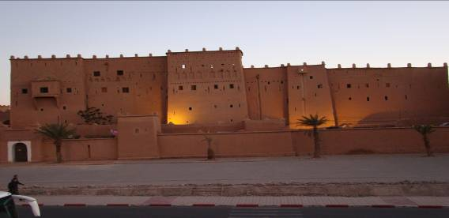
 | จากนั้นเดินทางสู่เมืองไอท์ เบนฮาดดู (Ait Benhaddou) ชมเมืองไอท์ เบนฮาดดู เป็นเมืองที่อาคารต่าง ๆสร้างจากดิน เป็นเมืองที่มีชื่อเสียงในเรื่องการหารายได้จากกองถ่ายทำภาพยนตร์กว่า 20 เรื่อง โดยเฉพาะป้อมดินที่งดงามและมีความใหญ่ที่สุดในภาคใต้ของโมรอคโค คือ ป้อมไอท์ เบนฮาดดู (Kasbash of Ait Ben Hadou) เป็นป้อมดินซึ่งตั้งอยู่ท่ามกลางสวนอัลมอนด์ เป็นปราสาทที่ใช้ในการถ่ายทำภาพยนต์หลายเรื่องที่โด่งดังอาทิ Lawrance of Arabia , Jesus of Nazareth และ Gladiator ปัจจุบันอยู่ในความดูแลขององค์การยูเนสโก้
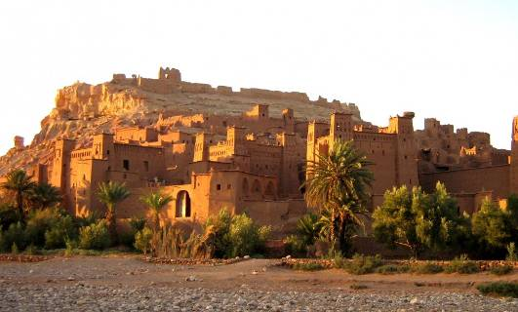

กลางวัน |  รับประทานอาหารกลางวัน ณ ภัตตาคาร
บ่าย | เดินทางสู่เมืองมาราเกช (Marakesh) โดยข้ามส่วนที่สูงที่สุดของเทือกเขาแอตลาส (ระยะทาง 185 กม. ใช้เวลาเดินทางประมาณ 3.30 ชม.) ระหว่างทาง แวะถ่ายภาพทิวเขาและภาพถนนที่คดเคี้ยวบนเทือกเขาแอตลาส แวะชมสหกรณ์แม่บ้านเบอร์เบอร์ ซึ่งเป็นแหล่งผิลต น้ำมันอาร์กัน (Argan Oil) ให้ท่านได้เลือกซื้อผลิตภัณฑ์อาร์กันที่มีเชื่อเสียงอันที่รู้จักไปทั่วโลก จากนั้นเดินทางต่อสู่เมือง มาราเกช (Marakesh) เป็นเมืองท่องเที่ยวที่สำคัญที่ตั้งอยู่เชิงเขาแอตลาส ในอดีตเมืองโอเอซิสแห่งนี้เป็นที่พักของกองคาราวานอูฐที่มาจากทางตอนใต้ของโมรอคโค ถือเป็นเมืองชุมทางของพ่อค้าต่างๆที่นำสินค้าจากทางตอนใต้ ไปขายยังยุโรป และ นำสินค้าจากทางเหนือ ผ่านเทือกเขา ไฮแลตลาส ไปยังทะเลทราย ซาฮาร่า ไปยังตอนใต้ นอกจากนี้ เมืองมาราเกช ยังเป็นอดีตเมืองหลวงในช่วงหลายราชวงส์ เริ่มตั้งแต่สมัยราชวงศ์อัลโมราวิด ช่วงศ.ต.ที่ 11 ราชวงศ์อัลโมฮัด และ ราชวงศ์ซาเตียน  นำท่านเยือน จัตุรัสกลางเมือง Djemaa El Fnaa Square ที่มีขนาดใหญ่ รายล้อมไปด้วยอาคาร ร้านค้า ตลาด ทั้ง 4 ด้าน เดินเล่นถ่ายรูปความมีชีวิตชีวา ที่มีสีสันและกลิ่นอายแบบโมรอคโคขนานแท้ พร้อมจับจ่ายหาซื้อของฝาก ของที่ระลึกพื้นเมืองต่างๆ ได้ที่ ตลาดเก่า (Old Market) ที่อยู่รายรอบจัตุรัสอย่างเพลิดเพลิน
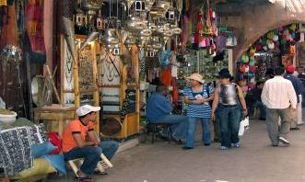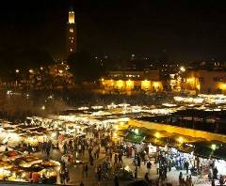
ค่ำ |  รับประทานอาหารค่ำ
 |  พักที่ KENZI MENERA PALACE HOTEL ระดับ 5* หรือเทียบเท่า
วันที่แปด | มาราเกช (Marakech) - คาซาบลังก้า(Casablanca) |  | B6 |  | L7 |  | D7
เช้า | รับประทานอาหารเช้าในโรงแรม
 | ชมสุเหร่า คูโตเบีย (Kutobia Mosque) เป็นสุเหร่า ที่มีหอคอยสูง ถึง 70 เมตร สร้างในสมัยราชวงศ์ อัลโมฮัด ซึ่งเป็นหอคอย 1 ใน สามพี่น้อง เป็นที่รู้จักกันทั่วโลก ถึงความยิ่งใหญ่ ในสมัยราชวงศ์นี้ ชมซากสุเหร่าซึ่งเป็นอนุสรณ์ แห่งความขัดแย้งของ 2 ลัทธิ ซึ่งมีมาในอดีต นำท่านไปชมสวนจาร์ดีน มาจอแรล (Jardin Majorelle) หรือ สวนยิปแซงลอเร้นซ์ (Yves Saint Laurent Gardens) ชื่อนี้เป็นที่คุ้นเคยของสาวๆ ที่ชื่นชอบแฟชั่นสุดหรูของ Yves St. Laurent นักออกแบบแฟชั่นดีไซน์แห่งปารีส ฝรั่งเศส ซึ่งเป็นผู้ออกแบบสวนแห่งนี้ ในช่วงที่โมรอคโคตกเป็นอาณานิคมของประเทศฝรั่งเศส ยิปแซงลอเร้นซ์มาที่ประเทศโมรอคโค เพื่อพักผ่อนหลังจากเคร่งเครียดจากงานออกแบบแฟชั่นโชว์ บ้านหลังนี้เคยเป็นของเศรษฐีแห่งมาราเกช หลังจากยิปแซงมาเยือนมาราเกช ก็ได้เกิดความหลงใหลในเมืองแห่งนี้ และซื้อบ้านหลังนี้ไว้เป็นที่พักผ่อน ชมสวนที่ถูกออกแบบโดยใช้สีที่สดใส ฉูดฉาด เช่นสีน้ำเงิน และสีส้ม เป็นองค์ประกอบ ไม่ว่าจะเป็นเสา แจกัน และชมการจัดวางพรรณไม้อันหลากหลาย แห่งทะเลทราย ที่จัดได้อย่างสวยงามและลงตัว
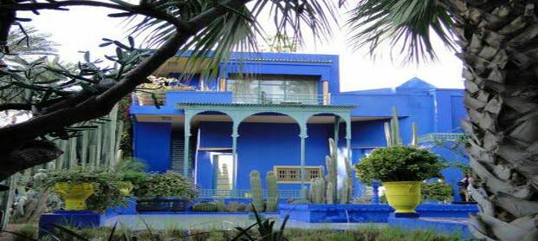
นำท่านชม พระราชวังบาเฮีย (Bahia Palace) เป็นพระราชวังของท่านมหาอำมาตย์ ผู้สำเร็จราชการแผ่นดินแทนยุวกษัตริย์ในอดีต สร้างขึ้นในช่วงปลายศตวรรษที่ 19 โดย Si Moussa สถาปัตยกรรมออกเป็นแนวสมัยใหม่ โดยที่ตั้งใจจะให้เป็นพระราชวังที่ยิ่งใหญ่และหรูหราที่สุดในสมัยนั้น สร้างขึ้นและตั้งชื่อวังตามชื่อของภรรยาคือ นางบาเฮีย ซี่งมีรูปโฉมที่งดงาม เป็นที่รักใคร่ยิ่งของท่านมหาอำมาตย์ พระราชวังแห่งนี้มีการตกแต่งโดยการแกะสลักปูนปั้น (Stucco) บนเพดานและบานประตูมีการวาดลายโดยใช้สีธรรมชาติบนไม้สนซีดาร์ และผนังประดับประดาด้วยโมเสกเป็นลวดลายที่สวยงามละเอียดอ่อนมาก ชมสวนในบ้านซึ่งเป็นสไตล์ริยาด (Riad) ประกอบไปด้วยลานกลางบ้าน ซึ่งประดับด้วยน้ำพุ และสวนไม้ดอก ไม้ประดับ ตามสไตล์การแต่งบ้านแบบโมรอคโค
นำท่าน สัมผัสประสบการณ์ย้อนอดีต สู่ยุคโบราณ นั่งรถม้า ชมเมืองมาราเกช เมืองที่ผู้มีชื่อเสียงจากทั่วโลก ต้องการมาอยู่ ณ เมืองแห่งนี้ปัจจุบัน มาราเกช เป็นเมืองที่มีนักท่องเที่ยวมาเยือนมากที่สุด สภาพบ้านเมืองที่เราเห็นได้คือ สองข้างทางแวดล้อมด้วยบ้านเรือนที่ถูกฉาบด้วยปูนสีส้มๆ ซึ่งเป็นสิ่งที่รัฐบาลกำหนดไว้ แต่คนท้องถิ่นจะเรียกว่า Pink City หรือ เมืองสีชมพู อาจกล่าวได้ว่ามาราเกชเป็นเมืองที่มีเสน่ห์ที่สุดในโลกแห่งหนึ่ง จึงได้สมญานามว่าเป็น A city of Drama นั่นคือมีความสวยงามดั่งเมืองในละครที่ไม่น่าเป็นชีวิตจริงได้
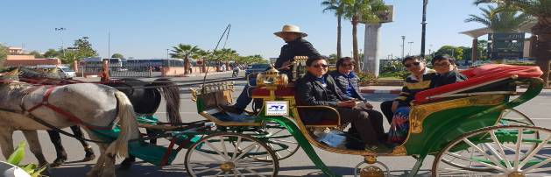

กลางวัน |  รับประทานอาหารกลางวัน ณ ภัตตาคาร
บ่าย | เดินทางสู่เมือง คาซาบลังก้า (Casablanca) (ระยะทาง 95 กม. ใช้เวลาเดินทางประมาณ 1.40 ชม.)  คำว่า 'คาซา' แปลว่า บ้าน และ 'บลังก้า' แปลว่า สีขาว คาซาบลังก้า เป็นเมืองที่คนทั่วโลกรู้จัก และอาจรู้จักมากกว่า 'ราชอาณาจักรโมรอคโค' ด้วยซ้ำเพราะนอกจากจะเป็นเมืองท่าและเป็นที่ตั้งของท่าอากาศยานระหว่างประเทศแล้วยังถูกใช้เป็นฉากในภาพยนตร์ฮอลลีวู้ดเรื่อง Casablanca (โดยที่ไม่ได้ถ่ายทำในคาซาบลังก้าเลย) เป็นเรื่องราวความรักระหว่างนายทหารอเมริกันและหญิงคนรัก ในช่วงสงครามโลกครั้งที่ 2 ทำให้คาซาบลังก้าเป็นที่รู้จักไปทั่วโลก และปัจจุบันเป็นเมืองเศรษฐกิจหลักของโมรอคโคที่มีประชากรอาศัยอยู่ประมาณเกือบ 5 ล้านคน ถึงคาซาบลังก้า นำท่านช้อปปิ้งที่ห้าง Morocco Mall เป็นห้างที่บรรดาไฮโซ และเศรษฐี ในคาซาบลังก้า นิยมมาจับจ่าย ซื้อสินค้าแบรนด์ดัง จากนั้นนั่งรถชมบรรยากาศ ริมมหาสมุทรแอตแลนติคยามค่ำคืน
ค่ำ | รับประทานอาหารค่ำที่ภัตตาคาร
 |  พัก โรงแรม KENZI TOWER HOTEL ระดับ 5* หรือเทียบเท่า
วันที่เก้า | คาซาบลังก้า(Casablanca) – ดูไบ (Dubai) – กรุงเทพฯ (Bangkok) | B7 |  | L- |  | D-
เช้า | รับประทานอาหารเช้าในโรงแรม-เช็คเอ้าท์
นำท่านชม สุเหร่ากษัตริย์ฮัสซันที่ 2 (HASSAN II MOSQUE) สุเหร่า ฮัสซันที่ 2 เริ่มสร้างเมืองปี ค.ศ. 1980 สร้างเสร็จสมบูรณ์ใน ค.ศ. 1993 ในวาระเฉลิมฉลองพระชนมายุครบ 60 พรรษาของกษัตริย์ฮัสซันที่ 2 ซึ่งเป็น พระบิดาของกษัตริย์ โมฮัมหมัดที่6 (กษัตริย์ องค์ปัจจุบัน) เป็นสุเหร่าที่มีขนาดใหญ่เป็นอันดับ 2 รองจากเมืองเมกกะ สามารถจุผู้คนที่มาประกอบพิธีได้ 25,000 คน ภายนอกสุเหร่าอีก 55,000 คน ชมความงดงามประณีตด้วยสถาปัตยกรรมแบบโมรอคโคทุกแขนง
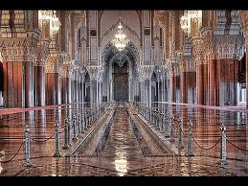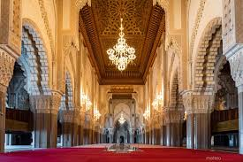
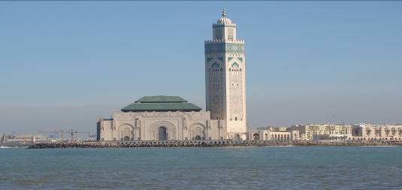

11.00 น. | นำท่านเดินทางสู่สนามบินนานาชาติเมืองคาซาบลังก้า
14.05 น. | บินสู่โดฮา (Doha) โดยสายการบินกาตาร์ แอร์เวย์ส เที่ยวบินที่ QR4566 CMN DOH 14.05 – 23.35 (7.30 ชม.)
23.35 น. | ถึงสนามบินกรุงโดฮา ประเทศ กาตาร์ พักเปลี่ยนอริยาบถและเปลี่ยนเครื่อง

วันที่สิบ | กรุงเทพฯ (Bangkok) | B- | L- | D-
01.10 น. | ถึงสนามบินกรุงโดฮา ประเทศ กาตาร์ พักเปลี่ยนอริยาบถและเปลี่ยนเครื่อง
12.20 น. | เดินทางต่อสู่เมืองไทย โดยสายการบิน เที่ยวบินที่ QR834 DOH BKK 01.10 – 12.20 (7.10 ชม.)
13.50 น. | คณะเดินทางถึง ท่าอากาศยานสุวรรณภูมิ ด้วยความสวัสดิภาพ   *****************************************

ไฮไลท์โมรอคโค 10 วัน 7 คืน โดยกาตาร์ แอร์เวย์ส (QR)
Hilight Morocco 10 Days 7 Nights by Qatar Airways
(สัมผัสดินแดนฟ้าจรดทราย.....นอนดูดาวที่ทะเลทรายซาฮาร่า)
พัก เฟส 2 คืน มาราเกช 1 คืน เที่ยวสบาย ไม่เหนื่อย
TOUR CODE : MC990610MZ
 บินเข้า คาซาบลังก้า เช้า (07.30 น.)  ออกจาก คาซาบลังก้า บ่าย (14.05 น.)
ผู้บุกเบิกและชำนาญเส้นทางทัวร์โมรอคโค ตั้งแต่ พ.ศ. 2547 (ค.ศ.2004)
กำหนดการเดินทาง ไฮไลท์โมรอคโค 10 วัน ปี 2567 |  | ระดับที่พัก | พักห้องคู่ | พักห้องเดี่ยวจ่ายเพิ่ม | เด็ก 3 – 11 ปี พักกับผู้ใหญ่ 2 ท่าน
มกราคม | วันที่ 5 – 14 ม.ค. 67 | 4 – 5 ดาว | 94,900.- | 22,500.- | 88,500.-
กุมภาพันธ์ | วันที่ 6 – 15 ก.พ. 67 // 17 – 26 ก.พ. 67 | 4 – 5 ดาว | 94,900.- | 22,500.- | 88,500.-
มีนาคม | วันที่ 1 – 10 มี.ค. 67 // 15 – 24 มี.ค. 67 | 4 – 5 ดาว | 94,900.- | 22,500.- | 88,500.-
เมษายน | วันที่ 7 – 16 เม.ย. 67 (สงกรานต์)  วันที่ 11 – 20 เม.ย. 67 (สงกรานต์) | 4 – 5 ดาว | 104,900.- | 25,400.- | 94,500.-
เมษายน | วันที่ 20 – 29 เม.ย. 67 | 4 – 5 ดาว | 94,900.- | 22,500.- | 88,500.-
พฤษภาคม | วันที่ 1 – 10 พ.ค. 67 // 17 – 26 พ.ค. 67 | 4 – 5 ดาว | 94,900.- | 22,500.- | 98,500.-
มิถุนายน | วันที่ 3 – 12 มิ.ย. 67 // 17 – 26 มิ.ย. 67 | 4 – 5 ดาว | 94,900.- | 22,500.- | 88,500.-
กันยายน | วันที่ 20 – 29 ก.ย. 67 | 4 – 5 ดาว | 94,900.- | 22,500.- | 88,500.-
ตุลาคม | วันที่ 4 – 13 ต.ค. 67 // 18 – 27 ต.ค. 67 | 4 – 5 ดาว | 94,900.- | 22,500.- | 88,500.-
พฤศจิกายน | วันที่ 1 – 10 พ.ย. 67 // 15 – 24 ต.ค. 67 | 4 – 5 ดาว | 94,900.- | 22,500.- | 88,500.-
ธันวาคม | วันที่ 4 – 13 ธ.ค. 67 | 4 – 5 ดาว | 94,900.- | 22,500.- | 88,500.-
ธันวาคม | วันที่ 23 ธ.ค. 67 – 1 ม.ค. 68 (ปีใหม่) | 4 – 5 ดาว | 112,900.- | 29,900.- | 102,400.-
ธันวาคม | วันที่ 25 ธ.ค. 67 – 3 ม.ค. 68 (ปีใหม่) | 4 – 5 ดาว | 112,900.- | 29,900.- | 102,400.-
อัพเกรดชั้นบิสเนสคลาส เพิ่มท่านละ (เริ่มต้นที่) 120,000 .- บาท

อัตรานี้รวม
☺ ค่าตั๋วเครื่องบิน (กรุ๊ป) ชั้นประหยัด โดยสารการบิน กาตาร์ แอร์เวย์ส (QR)
☺ โรงแรม ที่พัก ระดับ 4 ดาว / 5 ดาว ตามรายการ
☺ ค่าอาหารทุกมื้อ ที่ระบุในรายการทัวร์ และ น้ำดื่มบนรถ ระหว่างทัวร์ ไม่อั้น
☺ ค่าวีซ่าประเทศโมรอคโค
☺ ค่าเข้าชมสถานที่ต่างๆ ที่ระบุในรายการทัวร์
☺ ค่ารถนำเที่ยวปรับอากาศ และ รถ 4X4 (4WD) สู่ทะเลทรายซาฮาร่า
☺ บริการไกด์ท้องถิ่นประเทศโมรอคโค ภาษาอังกฤษ และหัวหน้าทัวร์คนไทย กรณีกรุ๊ป 20 ท่านขึ้นไป
☺ ค่าประกันภัยการเดินทาง คุ้มครองอุบัติเหตุ หนึ่งล้าน บาท ค่ารักษาพยาบาล 500,000 บาท ( สำหรับอายุ 70 ปีขึ้นไป คุ้มครอง 50%)
😐 ค่าขี่อูฐ ท่านละ 1 ตัว ชมพระอาทิตย์ขึ้นยามเช้า (หากท่านไม่ประสงค์จะขี่อูฐ ไม่สามารถคืนเงินได้)
อัตรานี้ไม่รวม
😐 ค่าใช้จ่ายส่วนตัวอาทิ ค่าอาหาร-เครื่องดื่มที่สั่งพิเศษ ,ค่าซักรีด, โทรศัพท์-, เครื่องดื่มมินิบาร์ และค่าใช้จ่ายอื่นๆที่ไม่ได้ระบุในรายการ
😐 ค่าทิปหัวหน้าทัวร์คนไทย ท่านละ 1,200 บาท (โดยค่าทิปจะขอเรียกเก็บ พร้อม invoice ยอดเต็ม)
😐 ค่าทิปไกด์ท้องถิ่น – คนขับรถบัส – คนขับรถ 4WD – คนจูงอูฐ รวมทั้งหมด 64 USD ต่อท่าน (โดยค่าทิปจะขอเรียกเก็บ พร้อม invoice ยอดเต็ม)
😐 ค่าภาษีมูลค่าเพิ่ม 7% ภาษีหัก ณ ที่จ่าย 3 %

เงื่อนไขการสำรองที่นั่ง และ การชำระเงิน
- กรุณาชำระเงินจองงวดแรก 50,000 บาท / ท่าน ไม่เกิน 2 วัน พร้อมส่ง สำเนาหนังสือเดินทาง และส่งมอบเอกสารเพื่อยื่นขอวีซ่าตามที่กำหนด
(กรณีเป็นชาวต่างชาติ อาจจะต้องใช้เวลาในการยื่นขอวีซ่านานกว่าปกติ ประมาณ 1 เดือน)
- ส่วนที่เหลือชำระก่อนการเดินทาง 45 วัน เนื่องจากจะต้องใช้ในการออกตั๋วเครื่องบินและเอกสารต่างๆ เพื่อยืนยันการเดินทาง ในการประกอบการพิจารณาวีซ่าของทางสถานทูต
***** เมื่อท่านจองทัวร์ และ ชำระมัดจำแล้ว หมายถึงท่านยอมรับในข้อความและเงื่อนไขที่บริษัทฯแจ้งแล้ว *****

กรณียกเลิก
ยกเลิก 45 วัน (สงกรานต์-ปีใหม่ 60 วัน) ก่อนการเดินทาง ไม่เก็บค่าใช้จ่าย (หากไม่ได้มีการยื่นวีซ่าล่วงหน้า)
ยกเลิก 30-44 วัน (สงกรานต์-ปีใหม่ 45-59 วัน) ก่อนการเดินทาง หักค่ามัดจำ 50,000 บาท + ค่าวีซ่า (ถ้ามี)
ยกเลิก 26-30 วัน (สงกรานต์-ปีใหม่ 41-44 วัน) ก่อนการเดินทาง หัก 50 % ของราคาทัวร์ + ค่าวีซ่า (ถ้ามี)
ยกเลิก 1- 25 วัน (สงกรานต์-ปีใหม่ 40 วัน) ก่อนการเดินทาง บริษัทฯ สงวนสิทธิ์ไม่คืนเงินค่าทัวร์เต็มจำนวน 100%
***ผู้เดินทางที่ไม่สามารถเข้า-ออกเมืองได้ เนื่องจากการยื่นเอกสารปลอม หักค่าใช้จ่าย 100% ***
หมายเหตุ : คณะส่วนตัว หรือ กรุ๊ปเหมา ไม่สามารถยกเลิกได้ เนื่องจากเป็นคณะที่จัดขึ้นเป็นพิเศษเฉพาะกลุ่ม ต้องชำระเงิน 100 %
***หากมีการยกเลิกการจองทัวร์ หลังได้ทำการยื่นวีซ่าเรียบร้อยแล้ว บริษัทขอสงวนสิทธิ์ในการนำเล่มพาสปอร์ตไปยกเลิกวีซ่าในทุกกรณี ไม่ว่าค่าใช้จ่ายในการยื่นวีซ่าจะรวมหรือแยกจากรายการทัวร์ก็ตาม***
หมายเหตุ
1.บริษัทฯ ขอสงวนสิทธิ์ในการยกเลิกการเดินทางในกรณีที่มีผู้เดินทาง ต่ำกว่า 15 ท่าน โดยจะแจ้งให้ผู้เดินทางทราบล่วงหน้า อย่างน้อย 20 วัน ก่อนการเดินทาง
2.บริษัทฯ ขอสงวนสิทธิ์ที่จะเปลี่ยนแปลงรายการ หรือเปลี่ยนแปลงราคาได้ตามความจำเป็นและเหมาะสม ทั้งนี้ ขึ้นอยู่กับสภาวะของสายการบิน, โรงแรมที่พัก, ภูมิอากาศ, ภัยธรรมชาติ, การก่อการร้าย, การนัดหยุดงาน ฯลฯ
3. เมื่อเกิดเหตุจำเป็นสุดวิสัยจนไม่อาจแก้ไขได้ ในกรณีที่สูญหาย สูญเสียหรือได้รับบาดเจ็บที่นอกเหนือความรับผิดชอบของหัวหน้าทัวร์และเหตุสุดวิสัยบางประการ เช่น การนัดหยุดงาน สายการบินล่าช้า ภัยธรรมชาติ การจลาจล ต่างๆ ทางบริษัทฯ ขอสงวนสิทธิ์ ที่จะไม่รับผิดชอบใด ๆ ทั้งสิ้น
4..เนื่องจากรายการทัวร์นี้เป็นแบบเหมาจ่ายเบ็ดเสร็จ หากท่านสละสิทธิ์การใช้บริการใดๆตามรายการ หรือ ถูกปฏิเสธการเข้าประเทศไม่ว่าในกรณีใดก็ตาม ทางบริษัทฯ ขอสงวนสิทธิ์ไม่คืนเงินในทุกกรณี
5. ในกรณีที่ท่านจะใช้หนังสือเดินทางราชการ (เล่มสีน้ำเงิน) เดินทางกับคณะ บริษัทฯ สงวนสิทธิ์ที่จะไม่รับผิดชอบ หากท่านถูกปฎิเสธการเข้าหรือออกนอกประเทศใดประเทศหนึ่ง เพราะโดยปกตินักท่องเที่ยวใช้หนังสือเดินทางบุคคลธรรมดา เล่มสีเลือดหมู
6. กรณียกเลิกการเดินทางภายหลังจากได้วีซ่าแล้ว ทางบริษัทฯ ขอสงวนสิทธิ์ในการแจ้งสถานทูตฯเพื่อให้อยู่ในดุลพินิจของสถานฑูตฯ เรื่องวีซ่าของท่าน เนื่องจากการขอวีซ่าในแต่ละประเทศจะถูกบันทึกไว้เป็นสถิติในนามของบริษัทฯ เมื่อท่านได้ชำระเงินมัดจำหรือทั้งหมด ไม่ว่าจะเป็นการชำระผ่านตัวแทนของบริษัทฯ หรือชำระโดยตรงกับทางบริษัทฯ ทางบริษัทฯ จะขอถือว่าท่านรับทราบและยอมรับในเงื่อนไขต่างๆของเอกสารวีซ่า
7. หากสายการบินมีการยกเลิกเที่ยวบินหรือหากมีเหตุการณ์ประการใดที่เกิดขึ้นจากสายการบินทางบริษัทฯ ขอสงวนสิทธิ์ที่จะเปลี่ยนแปลงรายละเอียดบางประการในทัวร์นี้เพื่อให้เหมาะสมกับสถานการณ์หน้างานที่เกิดขึ้นจริง
**หมายเหตุ ** กำหนดการเดินทางอาจมีการเปลี่ยนแปลงได้เพื่อความเหมาะสม ทั้งนี้ทางบริษัทฯ จะยึดถือความปลอดภัยเป็นหลัก และรายการ-ราคาทัวร์ อาจมีการเปลี่ยนแปลงได้ตามความเหมาะสม ขึ้นอยู่กับสายการบินโดยจะยึดประโยชน์ของลูกค้าเป็นสำคัญ”
ตั๋วเครื่องบิน
ในการเดินทางเป็นหมู่คณะผู้โดยสารจะต้องเดินทางไป-กลับ หากท่านต้องการเลื่อนวันเดินทางกลับ ท่านจะต้องชำระ ค่าใช้จ่ายส่วนต่างที่สายการบินเรียกเก็บโดยสายการบิน เป็นผู้กำหนด ซึ่งทางบริษัทฯ ไม่สามารถเข้าไปแทรกแซงได้ และในกรณีที่บริษัทได้ออกตั๋วเครื่องบินไปแล้ว หากมีการยกเลิกการเดินทาง (ในกรณีที่ตั๋วเครื่องบินสามารถทำการ Refund ได้เท่านั้น) ผู้เดินทางต้องรอ Refund ตามระบบของสายการบินเท่านั้น
โรงแรม- ห้องพัก – เต๊นท์
ห้องพักในโรงแรมเป็นแบบห้องพักคู่ ( TWN/DBL ) ในกรณีที่ท่านมีความประสงค์จะพักแบบ 3 ท่าน / 3 เตียง ( TRIPLE ROOM ) ขึ้นอยู่กับข้อกำหนดของห้องพักและรูปแบบของห้องพักของแต่ละโรงแรมมักมีความแตกต่างกัน ซึ่งอาจไม่สามารถจัดห้องที่พักแบบ 3 เตียงได้ หรือ อาจจะทำให้ท่านไม่ได้ห้องพักติดกันตามที่ต้องการได้ โรงแรมบางแห่งไม่มีลิฟท์บริการ ภายในห้องพักของโรงแรมบางแห่ง ไม่มีกาต้มน้ำ และ ไม่มีน้ำดื่มไว้บริการ
ในกรณีที่มีการจัดงานประชุม หรืองานเทศกาลตามฤดูกาล เป็นผลให้ค่าโรงแรมสูงขึ้น บริษัทฯขอสงวนสิทธิ์ในการปรับเปลี่ยนหรือย้ายเมืองหรือ ปรับเปลี่ยน ประเภทของโรงแรมที่พัก เพื่อให้เกิดความเหมาะสม
ที่พักแบบ ริยาร์ด (RIAD) เป็นที่พักสไตล์โมรอคคัน ซึ่งภายในที่พัก ไม่มีลิฟท์บริการ
ที่พักแบบเต๊นท์ ภายในเต็นท์ ไม่มีเครื่องปรับอากาศ มีเพียงที่นอน หมอน และ ผ้าห่ม ไม่มีห้องน้ำส่วนตัว จะใช้เป็นห้องน้ำรวม
ที่พักแบบลักซูรี่เต๊นท์ ภายในเต็นท์ มีเครื่องนอนครบครัน และ มีห้องน้ำส่วนตัวภายในเต๊นท์ที่พัก
กระเป๋าเล็กถือติดตัวขึ้นเครื่องบิน
กรุณางดนำของมีคม ทุกชนิด ใส่ในกระเป๋าใบเล็กที่จะถือขึ้นเครื่องบิน เช่น มีดพับ กรรไกรตัดเล็บทุกขนาด ตะไบเล็บ เป็นต้น
วัตถุที่เป็นลักษณะของเหลว อาทิ ครีม โลชั่น น้ำหอม ยาสีฟัน เจล สเปรย์ และเหล้า เป็นต้น จะถูกทำการตรวจอย่างละเอียดอีกครั้ง โดยจะอนุญาตให้ถือขึ้นเครื่องได้ไม่เกิน 10 ชิ้น ในบรรจุภัณฑ์ละไม่เกิน 100 ml. แล้วใส่รวมเป็นที่เดียวกันในถุงใสพร้อมที่จะสำแดงต่อเจ้าหน้าที่รักษาความปลอดภัยตามมาตรการองค์การการบินพลเรือนระหว่างประเทศ ( ICAO )
สำหรับน้ำหนักของกระเป๋าเล็กถือติดตัวขึ้นเครื่องบิน ทางสายการบินอนุญาตให้น้ำหนัก 7 กิโลกรัม
สัมภาระและค่าพนักงานยกสัมภาระ
สำหรับน้ำหนักของสัมภาระที่ทางสายการบินอนุญาตให้โหลดใต้ท้องเครื่องบิน คือ 20-30 กิโลกรัม (สำหรับผู้โดยสารชั้นประหยัด/ Economy Class Passenger ซึ่งขึ้นกับแต่ละสายการบิน) การเรียกเก็บค่าระวางน้ำหนักเพิ่มเป็นสิทธิ์ของสายการบินที่ท่านไม่อาจปฎิเสธได้ หาก น้ำหนักกระเป๋าเดินทางเกินกว่าที่สายการบินกำหนด
*** กระเป๋าใบใหญ่ที่ต้องการโหลดเข้าใต้ท้องเครื่องบิน ห้ามใส่ Power Bank ***
สำหรับกระเป๋าสัมภาระที่ทางสายการบินอนุญาตให้นำขึ้นเครื่องได้ ต้องมีน้ำหนักไม่เกิน 7 กิโลกรัมและมีความกว้าง ( 9.75 นิ้ว ) + ยาว ( 21.5 นิ้ว ) + สูง ( 18 นิ้ว )
การชดเชยค่ากระเป๋าในกรณีเกิดการสูญหาย
ของมีค่าทุกชนิด ขอแนะนำ ไม่ควรใส่เข้าไปในกระเป๋าใบใหญ่ที่เช็คไปกับเครื่อง เพราะหากกระเป๋าใหญ่เกิดการสูญหาย สายการบินจะรับผิดชอบชดใช้ตามกฎไออาต้าเท่านั้น ซึ่งจะชดใช้ให้ประมาณ กิโลกรัมละ 20 USD คูณด้วยน้ำหนักกระเป๋าจริง ทั้งนี้จะชดเชยไม่เกิน USD 400 กรณีเดินทางชั้นธรรมดา (Economy) หรือ USD 600 กรณีเดินทางชั้นธุรกิจ (Business)
ดังนั้นจึงไม่แนะนำให้โหลดของมีค่าทุกประเภทลงกระเป๋าใบใหญ่ รวมถึง Powr Bank ด้วย เนื่องจากความปลอดภัย
กรณีกระเป๋าใบใหญ่ หรือ กระเป๋าใบเล็ก (Hand Carry) เกิดการชำรุด หรือสูญหาย ในระหว่างการท่องเที่ยว บริษัทฯ ไม่สามารถรับผิดชอบหรือชดเชยค่าเสียหายให้ท่านได้ ดังนั้นท่านต้องระวังทรัพย์สินส่วนตัวของท่านเอง
***** เมื่อท่านจองทัวร์ และ ชำระมัดจำแล้ว หมายถึงท่านได้ทำความเข้าใจและยอมรับในข้อความและเงื่อนไขที่บริษัทฯแจ้งแล้วข้างต้น *****

เอกสารประกอบการขอวีซ่า Morocco
1. หนังสือเดินทาง ต้องมีอายุเหลือการใช้งานอย่างน้อย 6 เดือน นับจากวันเดินทาง และต้องมีหน้าว่างเหลือสำหรับประทับตราวีซ่า และตราประทับเข้าประทับเข้า-ออกอย่างน้อย 2 หน้าเต็ม
2. รูปถ่าย ต้องเป็นรูปถ่ายหน้าตรงเป็นรูปสี พื้นหลังสีขาว ขนาด 3.5 x 4.5 ซ.ม. หน้าใหญ่เท่ากับรูปถ่ายในพาสปอร์ตของท่าน ถ่ายไม่เกิน 6 เดือน จำนวน 2 ใบ
(รูปถ่ายต้องมีพื้นหลังสีขาว ไม่แต่งรูป เท่านั้น ทางสถานฑูตไม่รับพิจารณารูปถ่ายที่เป็นรูปสติ๊กเกอร์ หรือรูปพิมพ์จากคอมพิวเตอร์ รูปโพลาลอยด์ และรูปถ่ายที่มีวิวด้านหลัง หรือรูปที่นำมาตัดต่อ)

